**＜案内メール　サンプル文＞**

**FaW TOKYO（ファッションワールド東京）春 2025 に出展します！**

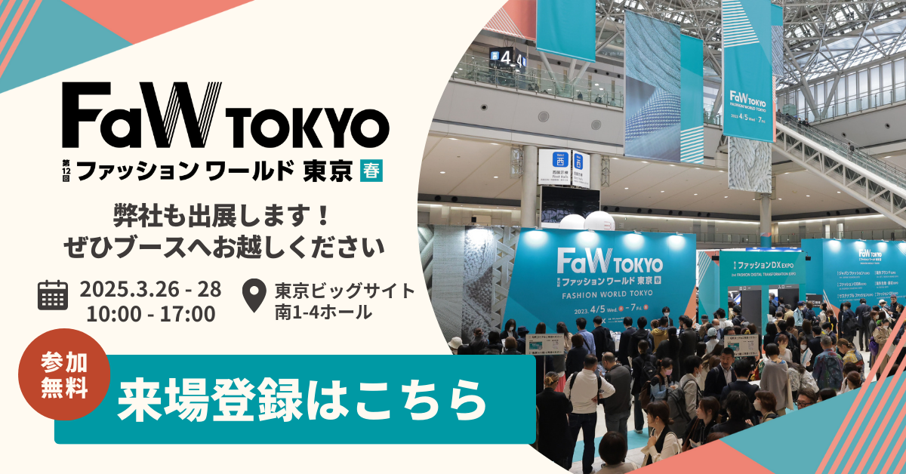

※出展告知バナー画像にご自身で招待用URLをハイパーリンク設定してご利用ください※

弊社は、2025年3月26日（水）～28日（金）に東京ビッグサイトで開催する

FaW TOKYO（ファッションワールド東京）春　に出展いたします！

当日は＜出展製品・サービス名＞をブースにて展示します。

展示会限定の特別なご案内も準備しておりますので、ぜひご来場くださいませ。

+-+-+-+-+-+-+-+-+-+-+-+-+-+-+-+-+-+-+-+-+-+-+

**★入場には事前の来場登録（無料）が必要です！ご登録はこちら★**

**＜貴社専用の招待用URLを記載ください※ >**

+-+-+-+-+-+-+-+-+-+-+-+-+-+-+-+-+-+-+-+-+-+-+

■会期：2025年3月26日（水）～28日（金） 3日間とも10:00～17:00

■会場：東京ビッグサイト 南1-4ホール ＜貴社小間番号＞

■アクセス：<https://www.bigsight.jp/visitor/access/>

■入場には事前の来場登録（無料）が必要です。下記よりご登録ください。

**＜貴社専用の招待用URLを記載ください※ >**

＜署名＞